13.02.2016

Ознакомительная поездка в Чехию и Австрию (февраль 2016)
ПРОГРАММА ТУРА «СТУДЕНЧЕСКАЯ ЕВРОПА» - 4 ночи в Праге + Вена
Не зря называют тебя золотою, здесь древность и готика рядом живут,
Повисли мосты над Влтавой-рекою и старые замки взгляд в небо влекут...
Стоимость тура - 240 евро
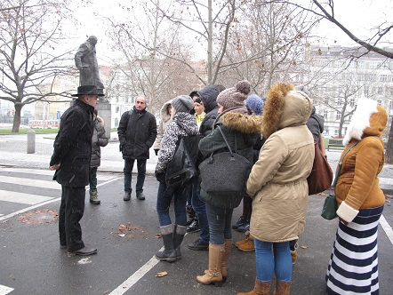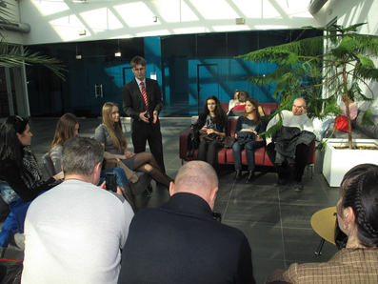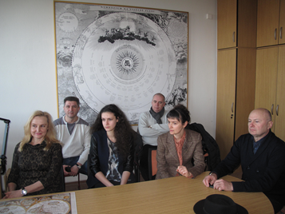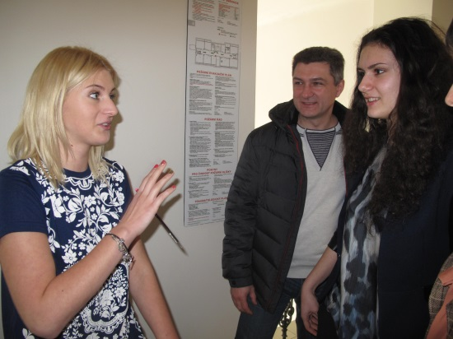
Оплачено:
1. Проезд комфортабельным автобусом еврокласса по всему маршруту;
2. Проживание в отеле 3* в Праге;
3. Питание – завтраки (шведский стол);
4. Экскурсии по программе;
5. Посещение презентаций ведущих ВУЗов Чехии;
6. Организаторское сопровождение;
7. Медицинская страховка;
8. Сувениры от EuroStart;
9. Сим-карта чешского мобильного оператора(по желанию).
Дополнительно оплачивается:
1. Факультативные экскурсии;
2. Входные билеты в объекты по программе;
3. Личные расходы;
4. Проезд (примерно 110 крон в день);
5. Визовый сбор 18,5 евро
Если вам 26 лет и выше (кроме пенсионеров), оплачивается консульский сбор - 35 евро.
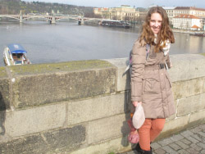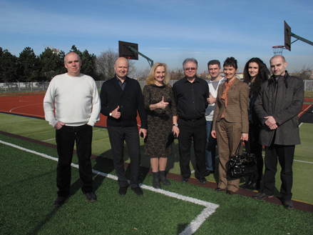
Заявки на посещение университетов принимаются вместе с документами для визового отдела, по возможности запросы будут учтены.
Документы для визовой подачи уже принимаются!!!
Там, где мы,- всегда успех!!!

